Удивительное рядом

Округина Екатерина Сергеевна, педагог дополнительного образования
МОУ ДО «Дом творчества Красноперекопского района», г. Ярославль

Аннотация. В МОУ ДО «Дом творчества Красноперекопского района» практика сетевого наставничества осуществлялась в процессе реализации индивидуального образовательного маршрута по дополнительной общеобразовательной программе туристско-краеведческой направленности «Школа Ярославских традиций». Продуктом реализации практики сетевого наставничества стал увлекательный квест «Красное место», который пользуется большой популярностью не только у детей, но и у взрослых, а также привлек социальных партнеров. В процессе эффективного сетевого взаимодействия с различными организациями города Ярославля на данный момент проведено 12 квестов.

Содержание практики. В процессе обучения по дополнительной общеобразовательной программе «Школа Ярославских традиций» по окончании первого года обучения был выявлен обучающийся с высоким уровнем мотивации к изучению истории и традиций Родного края. Им стала Алина К, 2008 г.р. С обучающейся была проведена индивидуальная беседа с целью определения перспектив углубленного изучения историко-культурных особенностей Красноперекопского района, в котором она проживает. В процессе совместного целеполагания было принято решение о разработке занимательного квеста для детей и взрослых, получившего в последствии название «Красное место». Для эффективного индивидуального сопровождения педагогом было принято решение о разработке индивидуального образовательного маршрута к дополнительной общеобразовательной программе туристско-краеведческой направленности «Школа Ярославских традиций» (далее – программа). Реализация индивидуального образовательного маршрута осуществлялась в условиях сотрудничества с другими организациями, которое в конечном итоге обрело признаки практики сетевого наставничества.
Основы для разработки и реализации практики. Данная программа направлена на углубление знаний по дисциплине «Краеведение», расширение научного инструментария, которым может воспользоваться обучающийся. Приобретенные навыки возможно также применять в междисциплинарном подходе при изучении гуманитарных предметов и дисциплин исторического профиля.
Программа даёт возможность проследить динамику творческого роста, поддерживая стремление ребенка к самовыражению и формируя научный подход к работе. Особое внимание в программе уделяется изучению истории района Ярославской Большой Мануфактуры и прилежащих к нему памятникам, как формирующих историко-этнографический облик города.
Программа знакомит с традиционной русской культурой детей другой культурной традиции, позволяет лучше понять идеалы и ценности той земли, на которой они проживают.
Цель практики: создание условий для развития творческого потенциала широкой аудитории обучающихся через приобщение к занятиям краеведением в условиях сетевого взаимодействия с помощью квест-технологии, воспитание патриотизма на примере родного края; повышение эффективности работы по гармонизации межнациональных отношений.

Задачи | Предполагаемые/достигнутые результаты
обучения  - познакомить обучающихся с историей Ярославского края  - дать знания об историко-культурных особенностях слободы при Ярославской Большой Мануфактуре | знать  - основные этапы в истории развития Ярославского края  - историю и культурные особенности Ярославской Большой Мануфактуры
развития  - способствовать развитию наблюдательности  - совершенствовать стремление видеть и сохранять прекрасное | уметь  - замечать интересные факты, детали при посещении достопримечательностей  - составлять небольшие рассказы о достопримечательностях Родного края
воспитания  - привить культуру общения и поведения в коллективе | владеть  - коммуникативными навыками при взаимодействии в коллективе

Актуальность практики. Программа ориентирована на изучение и практическое освоение научно-исследовательских навыков краеведения, изучение и освоение старинных ремесленных технологий. Музейные занятия помогают комплексному погружению в культурную среду определенной эпохи, а также актуализируют полученные знания в контексте современной культуры. Ребенок оказывается включенным в живую культурную традицию родного края, начинает ассоциировать себя с определенной локацией и группой людей, ощущает ценность места своего проживания. Чувство патриотизма воспитывается на абстрактных и общих понятиях, а начинается с близкого и понятного - с традиции, которую обучающийся ощущает как «собственную», «родную».
Ожидаемые результаты реализации практики. Создание квеста «Красное место» обусловлено тем, что в настоящий момент программа изучения краеведения в учреждениях образования и воспитания очень сильно разнится в подходах и даже методиках. В силу ограниченности количества часов, отведенных на изучение краеведения, знания, получаемые обучающимися о месте своего проживания, неполные и довольно поверхностные. Квест, как вводная ступень в курс краеведения повысит мотивацию к изучению предмета и даст начальные сведения о предмете на примере, близком учащимся. Основой для разработки квеста послужила рассматриваемая выше индивидуализированная программа, таким образом можно говорить о единстве задач, ожидаемых результатов, методов и содержании программы и квеста. Распространение квест-технологии по предлагаемой тематике среди социальных партнеров, участвующих в сетевом взаимодействии, позволит расширить круг детей, владеющих знаниями об истории и традициях Родного края, а также будет способствовать популяризации понятия «Малой Родины» среди молодого поколения и интеграции детей, воспитывающихся в иных культурных традициях в культурный контекст Ярославского края и обогащению мультикультурного поля региона.
Актуальность разработки квеста в процессе сетевого взаимодействия наставника и обучающейся с социальными партнёрами: отсутствие необходимой информации для обучающихся об особенностях их места проживания и потребность в воспитании чувства патриотизма, которое начинается с осознания своей сопричастности к определенному месту, затем району, городу и, наконец, стране, обусловили создание экскурсии по району в необычном формате. Изначально экскурсия была рассчитана на детей 10-12 лет, но с учетом растущего спроса была переработана и для взрослых. Квест является интерактивной формой обучения, поэтому мотивация детей будет намного выше по сравнению с традиционными методами. Получив информацию о возможности прохождения квеста, социальные партнеры заинтересовались возможностью адаптации квеста для детей из этнокультурных организаций, а также для школьников из других районов. Таким образом были достигнуты партнерские договоренности с МОУ СОШ № 40, КЦСОН Кировского и Ленинского районов, а также ЯРО «Ассамблея народов России».
Механизмы реализации практики. Обязательными условиями реализации практики является индивидуальный подход в работе с обучающимся в процессе разработки квеста, а также соблюдение принципа сотрудничества и основ гуманной педагогики (уважение стремлений и идей обучающихся, соблюдение педагогического такта, помощь в преодолении сложностей в процессе совместного научного творчества) в процессе реализации квеста в условиях сетевого взаимодействия с социальными партнёрами.
Индивидуальные консультации при разработке квеста по взаимной договоренности было решено проводить еженедельно. Однако в процессе работы выяснилось, что обучающаяся справляется с выполнением задач быстрее. Таким образом, вычитывание текста и рекомендации по корректуре производились удаленно, посредствам электронной почты. Функции педагога в этом процессе заключались в консультировании, корректировке материала и направления дальнейшей деятельности обучающегося.
Образовательный квест относится к интерактивным педагогическим технологиям. Это задачи, которые ставятся перед участниками в ходе прохождения определенной последовательности действий, ответов на вопросы по конкретной тематике. В отличие от учебной проблемы, в образовательном квесте есть элементы сюжета, ролевой игры, связанные с поиском и обнаружением информации для решения образовательных задач, в которой используются ресурсы какой-либо территории или информационные ресурсы. Поэтому главной задачей первого этапа разработки квеста было не только знакомство с квест-технологией, но введение обучающейся проектную деятельность. Особенное внимание нами уделялось формированию привычки перед началом работы ставить вопросы «Для чего нужно это действие?», «К чему оно должно привести участников квеста?» И только после получения ясного и короткого ответа, приступать к созданию очередного задания квеста. На начальных этапах работы педагогу приходилось вставать в позицию группы, создавая возможный, но заведомо неверный ход выполнения квеста. Однако примерно к третьему месяцу занятий Алина научилась самостоятельно моделировать ситуации, предусматривающие слабые стороны своей работы.
В итоге в основу идеи квеста легло знакомство с общими чертами архитектуры района. Экскурсантам предлагается представить себя архитекторами, перед которыми стоит задача построить новое здание, которое впишется в облик района. Для этой задачи группа выясняет, какие черты чаще всего используются в доминантах (наиболее значимых точках района). Маршрут проходит через такие точки как церковь Андрея Критского, церковь Николы в Меленках, Литейный цех, Казармы, рабочий парк, больницу имени Семашко, рабочие Казармы, улицу Овинную, церковь Петра и Павла, улицу Стачек и Дом творчества. Для каждой точки была создана специальная карточка с заданиями как общего типа, так и специальными. Задания общего типа включают в себя: выбор цвета зданий (красный, зелёный, синий, жёлтый, белый), количество этажей, геометрические фигуры, присутствующие в архитектуре здания (треугольник прямоугольник по вертикали и по горизонтали, квадрат, круг). Специальные же задания для всех точек разные. За каждый правильный ответ начисляется один балл, специальное задание оценивается таким же образом. (В задании, где нужно найти лишнее, каждая найденная ошибка – 1 балл, задание с вариантами ответов «верно» или «неверно» - 0 или 1 балл.
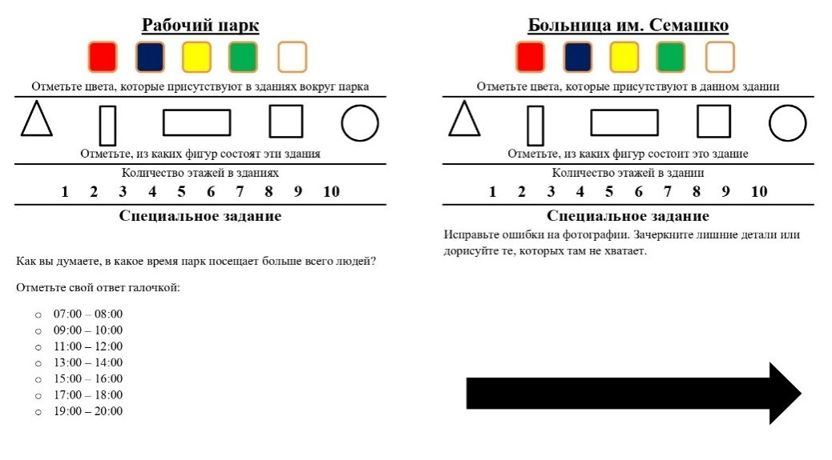

Методическое обеспечение. К основным методам общего краеведения относятся литературный, картографический, статистический, полевых наблюдений, визуальный, анкетирование, сравнительно-исторический.
Изучение литературных краеведческих источников осуществляется на первом этапе краеведческих исследований для получения предварительных сведений. Среди них основные данные мы почерпнули из сборников краеведческих чтений («Наш район старинный – Красный Перекоп», материалы чтений, 2011), из книги Надежды Николаевны Балуевой (Балуева Н. Н. Ярославская Большая мануфактура. Страницы истории. — Ярославль: Нюанс, 2002), учебное пособие «История культуры Ярославского края с древнейших времен до конца XVIII века» (Марасанова, В.М. История культуры Ярославского края с древнейших времен до конца XVIII века: учеб. пособие / В.М. Марасанова, Ю.Г. Салова; Яросл. гос. ун-т. – Ярославль: ЯрГУ, 2008). Основной целью наставника было научить поиску литературных источников по заданной теме. Также в работы были использованы неопубликованные материалы интервью с Н.Н. Балуевой и ее дочерьми, Е.Н. Кузнецовой и А.Н. Носковой, которые также являются консультантами как носители живой культурной традиции.
Картографический метод исследования направлен на выяснение пространственного размещения историко-культурных объектов на изучаемой территории. Все краеведческие исследования должны начинаться с составления карты или плана изучаемой местности. Мы также использовали карты-основы при построении логики маршрута. В данной работе было важно не только дать саму технологию работы, но также показать механизм переработки под конкретную задачу и научить разрабатывать собственный инструментарий, исходя из поставленных задач.
Основными методами полевых исследований являются стационарный и экспедиционный. Первый метод заключается в наблюдениях исследователя на месте постоянного жительства или длительного места пребывания. Второй метод – во время кратковременного пребывания во время путешествий или похода. Наиболее доступными методами в нашем случае являются методы наблюдения - визуальные и анкетирование. Несмотря на то, что обучающаяся является коренной жительницей Красноперекопского района, мы применили оба метода с целью получения наиболее развернутых сведений из различных источников. Наибольшую сложность вызвал метод анкетирования, составление опросника потребовало не только работать над содержанием вопросов, но также обратить особое внимание обучающейся на форму сбора информации (знакомство с различными типами вопросов и рациональность их использования в данном конкретном случае).
Помимо краеведческих методов работа с обучающейся включала такие методы, как имитационная игра. Этот метод не только позволил подготовиться к нестандартным ситуациям при работе с группой, но и выработать модель поведения в подобных случаях.
Также для наиболее эффективной работы с квест-технологией мы использовали метод декомпозиции, который показал себя как наиболее удачный в проектной работе на этапе определения задач.
Результативность, эффективность и тиражируемость практики. Всего было проведено 12 квестов. После организованных первых 4 групп спрос на квест возрос и обучающейся было предложено переработать его для подростков. Однако в следующих пяти группах педагоги и сопровождающие активно включились в квест и уже сама Алина высказала мысль, что можно сделать квест для более широкой аудитории. Таким образом, получилось три варианта квеста. В данный момент маршрут квеста перерабатывается как вводная ступень курса краеведения для 5-6 классов МОУ СОШ № 40, апробация на группах запланирована на конец ноября. В существующем ныне виде квест проводится в рамках мероприятий ярославского отделения организации «Ассамблея народов России» по знакомству школьников с культурой и традициями народов Ярославского края.
15.06.2022 – проведение квеста по Красноперекопскому району для детей первой смены летнего городского лагеря МОУ ДО «Дом творчества Красноперекопского района»
12.07.2022 – проведение квеста по Красноперекопскому району для детей второй смены летнего городского лагеря МОУ ДО «Дом творчества Красноперекопского района».
02.08.2022 – проведение квеста для молодежного актива ЯРО «Ассамблея народов России» на основе переработанного авторского маршрута (приуроченного к празднованию Дня Ильи пророка)
15.09.2022 – проведение квеста для школьников, участвующих в проекте «Уроки дружбы» ЯРО «Ассамблея народов России».
07.10.2022 – проведение квеста по Красноперекопскому району на основе переработанного авторского маршрута (поздравление педагогов Дома творчества с Днем учителя)
16.12.2022 – на XIV Международной ярмарке социально-педагогических инноваций и воспитательных практик в г. Ростов Великий проект МОУ ДО «Дом творчества Красноперекопского района» «Реализация квест-технологии «Красное место» в рамках индивидуализации дополнительной общеобразовательной общеразвивающей программы туристско-краеведческой направленности «Школа Ярославских традиций»» занял I место в номинации «Вариативные образовательные программы на основе индивидуализации воспитательных траекторий, технологий и содержания образовательного процесса»
18.01.2023 – в Региональном конкурсе научно-исследовательских методических и творческих работ «Мой край» Академии народной энциклопедии Международного инновационного проекта «Моя Отчизна» в номинации «Исследовательские проекты» проект удостоен диплома II степени
20.01.2023 – в сборнике Академии научной энциклопедии научно-исследовательских, методических и творческих работ «Моя Отчизна» размещена публикация «Проект «Красное место» Красного Перекопа: опыт создания квест-экскурсии по Красноперекопскому району города Ярославля»
25.01.2023 – на совещание для руководителей учреждений дополнительного образования «Итоги работы онлайн-лагерей в зимние каникулы» была представлена квест-технология «Красное место» и проведена квест-экскурсия для директоров учреждений дополнительного образования
03.06.2023 – проведение квеста для школьников, участвующих в проекте «Уроки дружбы» ЯРО «Ассамблея народов России»
26.06.2023 – проведение квеста обучающиеся лагеря МОУ ДО «МУЦ Кировского и Ленинского районов»
«Цифровые следы» реализации практики

https://ddt.edu.yar.ru/novosti.html - новости «Красное место» Красного Перекопа» (от 15.06.2022), «Квест в День учителя» (от 07.10.2022), «Ярмарка социально-педагогических инноваций и воспитательных практик в г. Ростов Великий» (от 22.12.2022),«Молодые учёные Дом творчества» (от 26.01.2023), «Лагерь в гостях у Дома творчества» (от 26.06.2023)
